Příloha A

Numerický výpočet Blochových rovnic

Na následujících dvou obrázcích jsou uvedeny dva příklady výsledků numerického řešení Blochových rovnic v rotujících souřadnicích pro speciální typ buzení spin echo. Budící 90° RF impuls (jen ve směru y) je následován 180° impulsem. V prvním případě byl výpočet proveden bez přítomnosti gradientu. V druhém případě byl přítomen malý gradient, který způsobil natočení příčné složky vektoru magnetizace. Dále je v obr. A.2 vidět, jak 180° impuls způsobí po určité době, za stálé přítomnosti gradientu částečné obnovení složky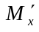. Výpočet byl proveden při 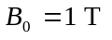,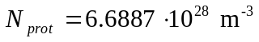, 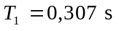, 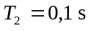.

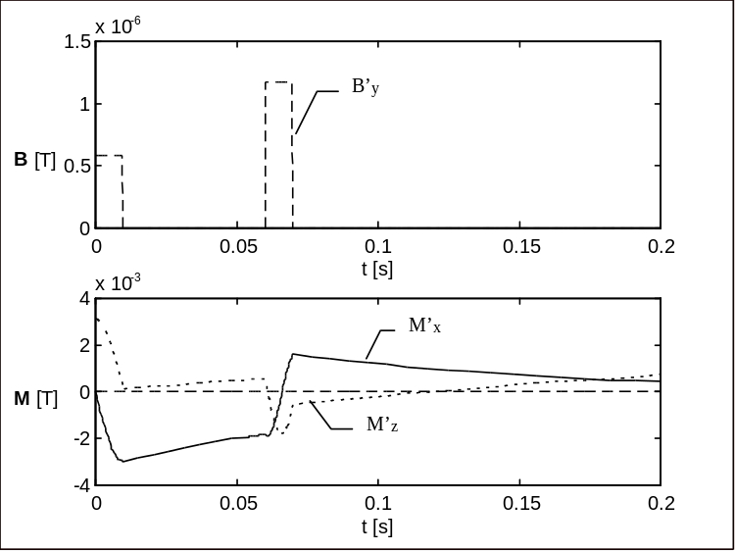

Obr. A.1 Numerický výpočet signálu NMR bez přítomnosti gradientu

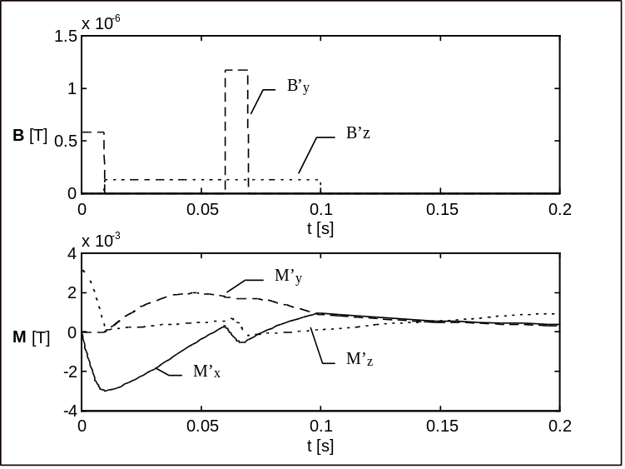

Obr. A.2 Numerický výpočet signálu NMR za přítomnosti malého gradientu

Výpis programu pro implementaci numerického výpočtu Blochových rovnic metodou Runge-Kutta 2. a 3.řádu v prostředí MATLAB

%NMRSIG
%tento m-soubor slouží k numerickému výpočtu komplexní obálky
% signálu NMR pomocí Blochových rovnic v rotujících
% souřadnicích

clf;
t1=0; %počáteční čas pro výpočet[s]
t2=0.2; %koncový čas pro výpočet[s]

%Fyzikální konstanty
gama=2.675e+8; %gyromagnetická konstanta jader vodíku [rad/s/T]
mi=1.4106e-26; %magneticky moment jádra vodíku [J/T]
k=1.38e-23; %Boltzmanova konstanta [J/K]

%Vlastnosti látky a mag. pole
N=6.6887e+28; %densita protonů [m^-3]
T1=0.307; %podelná relaxační časová konstanta [s]
T2=0.1; %príčná relaxační časová konstanta [s]
T=310; %termodynamická teplota látky [K]
B0=1; %indukce statického mag. pole [T]
%rovnovážná magnetizace látky [T]
M0=N*mi*tanh(mi*B0/(k*T));

%Průběhy přídavných magnetických polí
tb=0.01; %délka budících RF impulsů
te=0.06; %doba mezi 90-st. a 180-st. RF impulsy
%amplituda 90-stupňového RF impulsu [T]
A90=90*pi/180/(gama*tb);

ta =[0.00,tb,te,tb+te,t2/2]; %počátky impulsů magnetického pole
B1 =[A90,0,2*A90,0,0]; %amplituda budicích impulsů ta<t<tb
%dB0=[0,0,0,0,0]; %amplituda gradientního pole ta<t<tb
dB0=[0,1.3e-7,1.3e-7,1.3e-7,1.3e-7];
Mp =[0;0;M0];%počáteční podminky vektoru magnetizace M(0)

global gama T1 T2 M0 ta B1 dB0 ; %globální proměnné

%HLAVNÍ PROGRAM
tol=1e-7;
[t,M]=ode23('BLOCH_R',t1,t2,Mp,tol);
L=length(t);

B=[]; %výpočet vektoru B pro vykreslení
for j=1:L
B=[B,buzeni_r(t(j))];
end;

% Vykreslení průběhů M a B
figure(1);set(1,'Name','Numerické řešení Blochových rovnic');
subplot(2,1,1);
plot(t,B(1,1:L),'w-',t,B(2,1:L),'w--',t,B(3,1:L),'w:')
;xlabel('t [s]');ylabel('B [T]');
subplot(2,1,2);
plot(t,M(1:L,1),'w-',t,M(1:L,2),'w--',t,M(1:L,3),'w:');
xlabel('t [s]');ylabel('M [T]');

% Implementace Blochových rovnic (model chováni látky při %NMR) v rotačních souřadnicích (rotují úhlovou rychlostí
% w0=gama*B0 proti směru hodinových ručiček kolem osy z)
%
% použití: dM=BLOCH_R(t,M);
%
% t ... cas v [s] ,
% M=[Mx,My,Mz] ...vektor magnetizace [T]
% dM=[dMx,dMy,dMz] ...časová derivace vektoru

function dM=BLOCH_R(t,M);
global gama T1 T2 M0;

B=BUZENI_R(t);
dM(1)=gama*(B(3)*M(2)-B(2)*M(3))-M(1)/T2;
dM(2)=gama*(B(1)*M(3)-B(3)*M(1))-M(2)/T2;
dM(3)=gama*(B(2)*M(1)-B(1)*M(2))+(M0-M(3))/T1;

%Tato funkce slouží k výpočtu okamžité hodnoty
%po úsecích konstantního budícího B1 a %gradientního dB0 pole. Okamžiky počátků úseků
%obsahuje proměnná ta

function B=buzeni_r(t);
global ta B1 dB0;

B=[0;0;0];
for i=1:length(ta)-1
if (ta(i)<=t)&(t<ta(i+1)) B(2)=B1(i);B(3)=dB0(i);
break;
end;
end;

